Bewertungskompetenz fördern: Beispiel „Noch mehr Fischfang?“ (Kl. 5/6)

Vorbemerkungen
Bewertungskompetenz ist für Lernende herausfordernd und kann daher nicht einfach in Gänze an einem Unterrichtsbeispiel bearbeitet werden. Vielmehr muss Unterricht zur Förderung von Bewertungskompe-tenz -wie bei der Erkenntnisgewinnungskompetenz- so konstruiert werden, dass dabei gezielt nur bestimm-te Teilkompetenzen in den Blick genommen werden, während andere Teilkompetenzen vernachlässigt werden. Konkret wird hier vorgeschlagen, den Bewertungsprozess in drei Teilbereiche zu zergliedern:
Teilbereich WA: Entscheidungsproblem, Perspektiven und Handlungsoptionen erfassen.
Teilbereich A Berührte Werte identifizieren, Sachaussagen prüfen und Werteaussagen formulieren.
Teilbereich GE: Eine Entscheidungsstrategie festlegen und eine begründete Entscheidung treffen.
Alle drei Teilbereiche zusammen bilden dann den gesamten Bewertungsprozess ab (s. Grafik Seite 2). Im Unterricht wird man mit einem Kontext in der Regel nur einen Teilbereich bearbeiten können.
Die vorliegenden Materialien greifen Bewertungskompetenz am Beispiel „Fischfang“ auf, d.h. an einem Entscheidungskonflikt aus dem Bereich der Umweltethik. Das Material fokussiert auf den Teilbereich A (und 1) der Bewertungskompetenz (s. oben; vgl. Grafik Seite 2). Andere Unterrichtsbeispiele zur Bewertungskompetenz sollten auf die Teilbereiche WA bzw. GE fokussieren (vgl. Materialien zu weiteren Unterrichtsbeispielen aus Klasse 5/6), um Lernende über das gesamte Spektrum an Teilkompetenzen hinweg zu fördern.
Das Material ist hier lediglich verschriftlicht und ohne Angaben zur methodischen Umsetzung. Das Niveau kann je nach Lerngruppe und verfügbarer Zeit durch verschiedene Maßnahmen angepasst werden (s. „Hinweise für Lehrkräfte“). Das Material kann als Blaupause für die Konstruktion von Lernmaterial zur Bewertungskompetenz aus anderen Kontexten dienen. Anregungen für mögliche Kontexte in der Standardstufe 6 sind weiter unten unter „Hinweise“ zusammengestellt.

Bezüge zum Bildungsplan 2016 (BNT Klasse 5/6)
Inhaltsbezogene Kompetenzen
3.1.3 Wasser- ein lebenswichtiger Stoff Die SuS können...
(6) die typischen Kennzeichen der Fische …als Angepasstheit an den Lebensraum beschreiben und erklären (Standard dient als Anlass, das Thema „Fischfang“ aufzugreifen)

Prozessbezogene Kompetenzen
2.2 Kommunikation Die SuS können...
K4 Zusammenhänge zwischen Alltagssituationen und naturwissenschaftlichen und technischen Sachverhalten herstellen
K6 Relevante Informationen aus Sach- oder Alltagstexten …strukturiert wiedergeben
2.3 Bewertung* Die SuS können...
B1 naturwissenschaftliche Erkenntnisse für die Lösung von Alltagsfragen sinnvoll einsetzen
B3 Handlungsmöglichkeiten für ein umwelt- und naturverträgliches Leben beschreiben und deren Umsetzungshemmnisse erkennen (hier indirekt über Konflikt über Fangmengen von Fisch)

Materialien
Titel | Konkretisierung; Bildungsplanbezug | Seite
Arbeitsmaterial 1: „Noch mehr Fischfang?“
Arbeitsmaterial 1: Entscheidungsproblem im Stadtrat: Noch mehr Fischfang? | 3.1.5 (4); K4, K6, B1, B3 | 4-5
Lösungshinweise 1, Hinweise für Lehrkräfte |  | 6-7

Hinweise
Mögliche Zerlegung des Bewertungsprozesses in drei Teilbereiche: Eine derartige Zerlegung soll bei der Konzeption von Unterricht helfen, gezielt auf Teilschritte und Teilkompetenzen zu fokussieren, um den Unterricht nicht mit einem kompletten Bewertungsprozess zu überfrachten und Lernende zu überfordern. Das vorliegende Beispiel („Nach mehr Fischfang?“) fokussiert vor allem auf Teilbereich A, dazu auch ein wenig auf Teilbereich 3 (Werte gewichten, Entscheidung treffen). Eingegraute Aspekte aus Teilbereich WA bzw. GE (z.B. Entscheidungsfrage, Handlungsoptionen) sind im vorliegenden Material vorgegeben oder nicht adressiert.

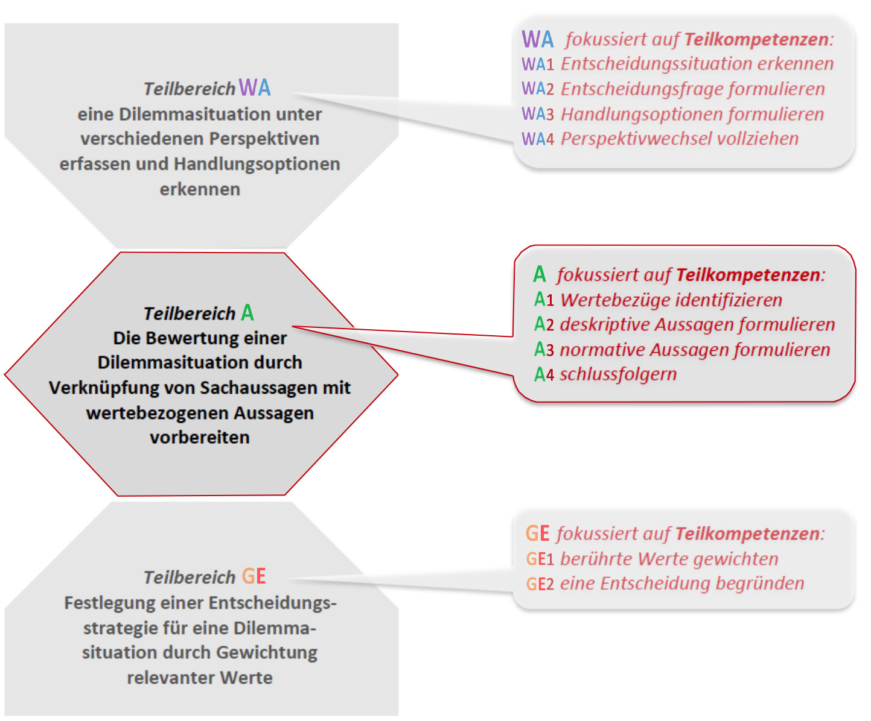

Das Material kann als Blaupause für die Konstruktion von Lernmaterial zur Bewertungskompetenz aus anderen Kontexten dienen. Mögliche weitere Beispiele in der Standardstufe 6 sind in der Tabelle aufgeführt; für ausgearbeitete Unterrichtsmaterialien zu einzelnen Themen in Klasse 5/6 siehe separate Dateien auf dem Landesbildungsserver BaWü.

Beispiele für Entscheidungsprobleme (Tierethik)* | Konfliktebene | Anbindung BP
Soll Peter einen Irish Red Setter in der Stadtwohnung halten? | (inter)personal | 3.1.5 (4)
Soll die Landwirtfamilie Meyer auf eine ökologische Hühner- (Schweine-, …) haltung umstellen? | (inter)personal | 3.1.5 (4) (5)
Soll Maria Bio-Eier kaufen? | personal | 3.1.5 (4) (5)
Soll der Hühnerhof X auf die Produktion von Bio-Eiern umstellen? | (inter)personal | 3.1.5 (4) (5)
Sollen Zoo-(Zirkus-)elefanten verboten werden? | gesellschaftlich | 3.1.5 (4)
* Bei tierethischen Fragen werden Konflikte zwischen Nutzerinteressen (Freizeitwert, wirtschaftlicher Nutzen) und Fragen des Tierwohls (artgerechte Haltung, Tierwürde) bearbeitet. Als fachliche Voraussetzung müssen zuvor die Grundlagen artgerechter Tierhaltung exemplarisch bearbeitet worden sein (z.B. Ableitung der Haltungsbedingungen von Nutz- oder Heimtieren aus der Lebensweise ihrer wildlebenden Verwandten [Wildmeerschweinchen, Bankiva-Huhn, Wildschwein o.a.); vgl. pbK B2 die Ansprüche von Tieren an ihren Lebensraum mit den Haltungsbedingungen als Heim- oder Nutztiere an ausgewählten Beispielen vergleichen und kritisch bewerten].

Beispiele für Entscheidungsprobleme (ökologische Ethik) | Konfliktebene | Anbindung BP
Soll Lisa Singvögel im Winter füttern? | (inter)personal | 3.1.4 (12)
Welchen Speisefisch soll ich kaufen? | personal | 3.1.3 (6)
Soll die Kommune einen größeren Fischkutter im Hafen zulassen? | gesellschaftlich | 3.1.3 (6)
Soll die Spielwiese im Garten einem Amphibienteich (Libellengewässer o.a.) weichen? | (inter)personal | 3.1.5 (10)  3.1.6 (5)
Soll ein lokales Feuchtgebiet für einen Fabrikstandort geopfert werden? | gesellschaftlich | 3.1.5 (10)  3.1.6 (5)
… | … | …
Arbeitsmaterial 1: Entscheidungsproblem im Stadtrat: Noch mehr Fischfang?

„Fangf(r)isch“ ist ein Fischfangunternehmen mit Sitz in Cuxhaven. Das Unternehmen beschäftigt 95 Mitarbeiter auf 10 Fangschiffen. Es beliefert Märkte der Region mit Fischprodukten. Da das Geschäft gut läuft, möchte die Geschäftsleitung ein größeres und leistungsfähigeres Fangschiff kaufen. Die Fangschiffe fangen mit Grundschleppnetzen. Dazu wird die Zustimmung des Stadtrats von Cuxhaven benötigt. In der Stadt hat das einen Konflikt von Befürwortern und Gegnern ausgelöst: Soll noch mehr Fisch gefangen werden- ja oder nein?
Der Stadtrat berät darüber. Er hört die Standpunkte von Vertretern der Firma „Fangf(r)isch“ und von Bürgerinnen und Bürgern an. Er holt sich Rat von Experten an der Universität Hamburg.

Arbeitsauftrag
1. Die Aussagen von Lisa und Frau M. wurden von Vertretern des Unternehmens „Fangf(r)isch“ angezwei-felt. Prüfe mithilfe der Expertenaussagen (Mat. 1a), ob sie zur Diskussion zugelassen werden können.
2. Finde zu jedem Standpunkt einen passenden Wert aus dem Wertepool (Material 1b). Notiere „+“, wenn der Wert die Anschaffung des neuen Fangschiffes stützt oder „–“, wenn er ihm entgegensteht.
3. Notiere in der letzten Zeile der Tabelle, welche Werte im Konflikt stehen. Diskutiert wie man zu einer Entscheidung gelangen könnte!

 |  | Wertezuordnung Einschätzung „+“ oder „–“
 | Lisa, Vertreterin des Stadtjugendrates:  „Die Grundschleppnetze der ‚Fangf(r)isch‘ Kutter pflügen über den Meeresboden und machen das Ökosystem kaputt. Die Maschen-weite der Netze ist so gering, dass selbst Jungfische nicht entkom-men können. So wird die zukünftige Ernährungsgrundlage zerstört.“ | Wert:  Einschätzung:
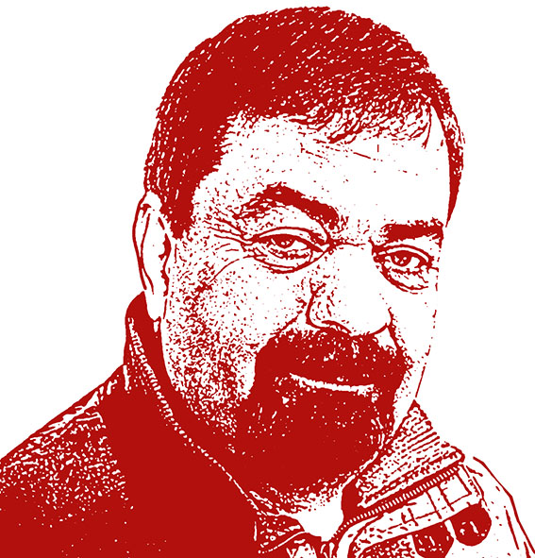 | Herr F., Freie Wähler Cuxhaven:  „Auch wenn die Fischerei seit jeher ein wichtiger Wirtschaftszweig ist, sollte eine Stadt versuchen sich weiter zu entwickeln und in zukunftsfähige Industrien investieren.“ | Wert:  Einschätzung:
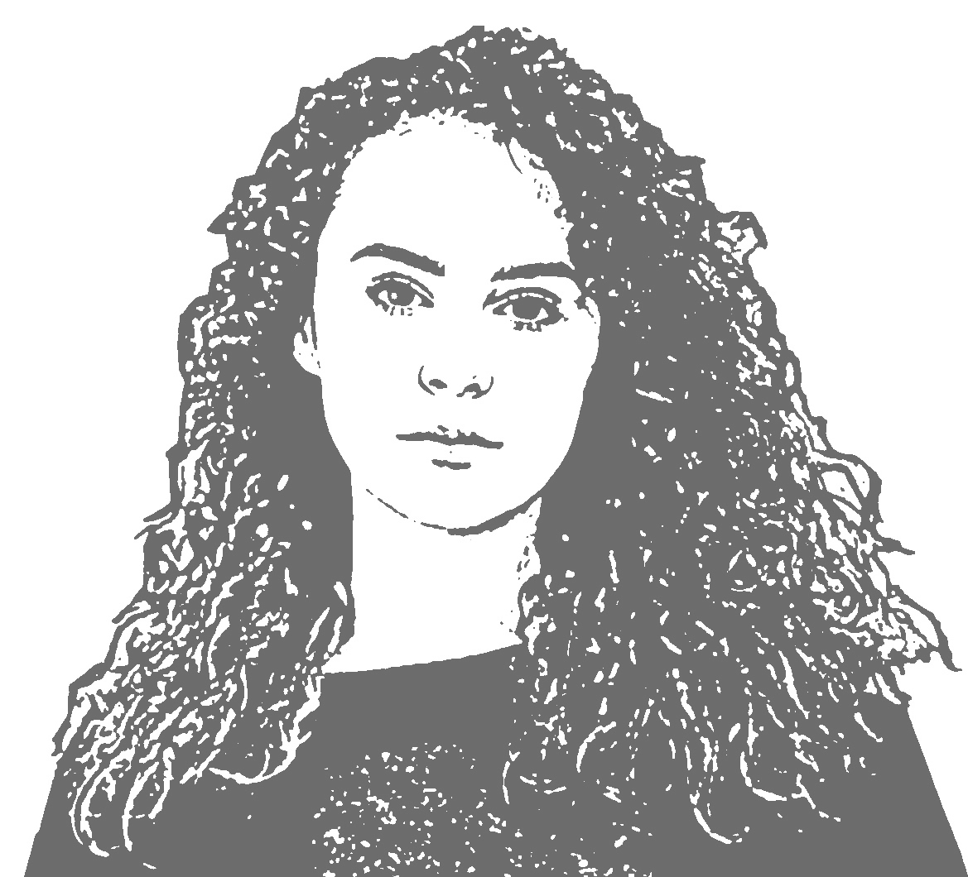 | Frau K., Vorstandsvorsitzende der Cuxhavener Sparbank:  „Die Stadt ist in keiner guten wirtschaftlichen Lage. Viele Leute bangen um ihren Job. Ein neues Fischereischiff würde neue Jobs schaffen. Das brauchen wir.“ | Wert:  Einschätzung:
 | Herr V, Vorsitzender des Heimat- und Kulturvereins:  „Seit der Gründung ist Cuxhaven für seine Fischer bekannt. Das hat sich bis heute nicht geändert. Die Fischerei-Industrie gehört zu unserer Stadt. Sie sollte gewürdigt und unterstützt werden.“ | Wert:  Einschätzung:
 | Frau M., Verein ProNatur Cuxhaven:  Man liest und hört immer wieder, dass die Überfischung der Meere eines der größten biologischen Probleme unserer Zeit ist. Ein weiteres großes Fangschiff würde diese Lage nicht verbessern, sondern nur verschlimmern. | Wert:  Einschätzung:
Entscheidung
Portraits: verändert nach Pixabay (gemeinfrei) oder KG Biologie 7/8 2022 (Mitte)
Material 1a: Faktencheck (Material bitte nach Bearbeitung zurückgeben)
Der Bürgermeister (BM) von Cuxhaven ist in einer Videokonferenz mit Prof. Zander (Z), einem Fischfang-Experten der Universität Hamburg, damit er die Aussagen zur Fischfangproblematik und die Entgegnungen der Firma „Fangf(r)isch“ besser einordnen kann. Auszug aus dem Gespräch:
Z: Wir erforschen hier die ökologischen Auswirkungen verschiedener Fischfangtechniken, zum Beispiel Grundschleppnetzfang, pelagisches Schleppnetz, Ringwaden und andere.
BM: Bei uns in Cuxhaven geht es um Grundschleppnetzfänge, die durch den Kauf eines neuen, größeren Fischkutters ausgeweitet werden sollen.
Z: Das Grundschleppnetz ist ökologisch betrachtet keine gute Fangmethode. Bei dieser Methode wird der untere Rand des Netzes mit Metallketten beschwert und schabt über den Meeresboden. Der obere Rand wird durch Ballons oben gehalten. Die Fischschwärme schwimmen dann praktisch in das geöffnete Maul des Netzes rein. Aber die Metallkette pflügt am Grund entlang und Krabben, Seesterne und andere Meerestiere gelangen ins Netz hinein. Und was nicht ins Netz gerät, weil es – wie etwa Muscheln – festsitzt, wird von den Rollen der Netze oder den Metallketten, die zum Aufscheuchen am Boden lebender Arten dienen, zerschlagen. Auch empfindliche Ökosysteme, wie Seegraswiesen oder Kaltwasserkorallen können beeinträchtigt werden. Man sieht ja von Bord des Fischkutters nicht, wie es am Meeresgrund aussieht. Man muss sich auf Karten verlassen und sehr genau Kurs halten.
BM: Sie sagten, dass z.B. auch Seesterne im Netz seien. Aber Seesterne nutzt der Mensch doch gar nicht.
Z: Ja, das ist ein weiteres Problem des Grundschleppnetzes. Alles was nicht wirtschaftlich nutzbar ist bezeichnet man als Beifang. Er geht ungenutzt über Bord. Natürlich überleben die meisten Tiere das nicht. Der Anteil kann bis zu 50% des Fanges betragen. Beim pelagischen Schleppnetz, das nicht über den Grund gezogen wird, oder dem Ringwadennetz, bei dem Schwärme eingekreist werden, ist das Problem mit dem Beifang gering [über die Bildschirmteilung zeigt Z dem BM dazu Bilder von der Internetseite https://www.delphinschutz.org/delfine/gefahren-fuer-delfine/fischfangmethoden/].
BM: Und sind denn die erbeuteten Fische wenigstens alle nutzbar?
Z: Auch hier gibt es Arten, die nicht gegessen werden, weil sie nicht schmecken, oder auch Individuen, die einfach zu klein sind, wie zum Beispiel Jungfische.
BM: Das ließe sich doch einfach regeln, wenn man die Maschen im Netz größer macht.
Z: Theoretisch ja. Da wird auch viel geforscht und man versucht das zu optimieren. Aber ein Netz ist viele Stunden unter Wasser. Wenn es mal befüllt ist, sind die Maschen auch irgendwann zu. Der Fang von Jungfischen lässt sich nur bedingt vermeiden. Das ist problematisch, weil die noch gar nicht geschlechtsreif sind.
BM: Warum problematisch?
Z: Wenn zu viele Jungfische weg sind und die alten Fische auch gefangen werden, dann gibt es irgend-wann zu wenig geschlechtsreife Tiere, die sich fortpflanzen können. Die Bestände brechen zusammen.
BM: Vielen Dank. Die Informationen helfen mir sehr.

Material 1b: „Noch mehr Fischfang?“: Die berührten Werte
WERTE bezeichnen Dinge oder Überzeugungen, die dir, mir oder uns wichtig sind. Sie beziehen sich auf etwas, das ich mir allgemein wünsche, was ich als erstrebenswertes oder gutes Ziel ansehe, z.B. Gesundheit oder Gleichberechtigung oder Gerechtigkeit.
Wertepool
Verantwortung (Umwelt & Nachwelt)
Artenschutz
Wohlstand
Tradition
Bildung
Fortschritt
Sicherheit
Solidarität
Wohlstand
Verantwortung für die Umwelt
Verantwortung für die Nachwelt

Gesundheit
Artenschutz

Lisa‘s
Vater
Lisa‘s
Mutter
Entscheidungsproblem im Stadtrat: Noch mehr Fischfang? Lösungshinweise 1

Lösungshinweise zu Arbeitsaufträge Arbeitsmaterial 1
1. Die Aussagen von Lisa und Frau M. wurden von Vertretern des Unternehmens „Fangf(r)isch“ angezwei-felt. Prüfe mithilfe der Expertenaussagen (Material 1a) sie zur Diskussion zugelassen werden können.
Die Aussagen des Experten der Uni Hamburg bestätigen die Standpunkte von Lisa und Frau M. Sie können daher zur Diskussion zugelassen werden.
2. Finde zu jedem Standpunkt einen passenden Wert aus dem Wertepool (Material 1b). Notiere „+“, wenn der Wert die Anschaffung des neuen Fangschiffes stützt oder „–“, wenn er ihm entgegensteht.
3. Notiere in der letzten Zeile der Tabelle, welche Werte im Konflikt stehen. Diskutiert wie man zu einer Entscheidung gelangen könnte!
Zu Arbeitsaufträgen 2.- 3. vgl Tabelle unten

 |  | Wertezuordnung Einschätzung „+“ oder „–“
 | Lisa, Vertreterin des Stadtjugendrates:  „Die Schleppnetze der ‚Fangf(r)isch‘ Kutter pflügen über den Mee-resboden und machen das Ökosystem kaputt. Die Maschenweite der Netze ist so gering, dass selbst Jungfische nicht entkommen können. So wird die zukünftige Ernährungsgrundlage zerstört.“ | Wert:  Verantwortung (Umwelt/Nachwelt)  Einschätzung:  „–“
 | Herr F., Freie Wähler Cuxhaven:  „Auch wenn die Fischerei seit jeher ein wichtiger Wirtschaftszweig ist, sollte eine Stadt versuchen sich weiter zu entwickeln und in zukunftsfähige Industrien investieren.“ | Wert:  Fortschritt  Einschätzung:  „–“
 | Frau K., Vorstandsvorsitzende der Cuxhavener Sparbank:  „Die Stadt ist in keiner guten wirtschaftlichen Lage. Viele Leute bangen um ihren Job. Ein neues Fischereischiff würde neue Jobs schaffen. Das brauchen wir.“ | Wert:  Wohlstand  Einschätzung:  „+“
 | Herr V, Vorsitzender des Heimat- und Kulturvereins:  „Seit der Gründung ist Cuxhaven für seine Fischer bekannt. Das hat sich bis heute nicht geändert. Die Fischerei-Industrie gehört zu unserer Stadt. Sie sollte gewürdigt und unterstützt werden.“ | Wert:  Tradition  Einschätzung:  „+“
 | Frau M., Verein ProNatur Cuxhaven:  Man liest und hört immer wieder, dass die Überfischung der Meere eines der größten biologischen Probleme unserer Zeit ist. Ein weiteres großes Fangschiff würde diese Lage nicht verbessern, sondern nur verschlimmern. | Wert:  Verantwortung (Umwelt), Artenschutz  Einschätzung:  „–“
Entscheidung | Fortschritt, Artenschutz und Verantwortung für die Umwelt und die Nachwelt stehen im Kon-flikt mit Traditionen und Wohlstand. Diskussion individuell, z.B. alle Werte sind berechtigt. Ent-scheidung z.B. durch unterschiedliche Gewichtung von Werten; z.B. die in die Zukunft gerich-teten Werte Verantwortung Nachwelt und Fortschritt werden als bedeutsamer angesehen, damit Entscheidung „–“ Auch ander Handlungsoptionen könnten noch diskutiert werden.
Portraits: verändert nach Pixabay (gemeinfrei) oder KG Biologie 7/8 2022 (Mitte)

Bewerten: Ein Entscheidungsproblem in der Klasse Hinweise für Lehrkräfte

Lernvoraussetzungen: Die dargestellte Bewertungssituation ist für die Lernenden komplex, da ihnen weitgehend das Wissen über die Fischfangproblematik fehlt. Diese wird durch den Bildungsplan auch nicht verlangt und müsste ggf. gesondert behandelt werden. Ist das nicht der Fall, muss besonderer Wert auf die Textarbeit zu den fachlichen Hintergründen (Telefonat Bürgermeister und Uni Hamburg) gelegt werden, da nur dieses die notwendigen Sachinformationen liefert. Zusammen mit der Bewertungssituation wird es dann u.U. zu vielschichtig. Daher sollten bereits andere Bewertungssituationen aus dem Unterricht bekannt sien (z.B. in Verbindung mit tierethischen Fragen; vgl. Dateien 402_ bzw 403_)

Ausweitung der Bewertungssituation: Da hier mit Teilbereich 2 der mittlere Abschnitt einer Bewertungs-situation bearbeitet wird, könnte bei ausreichend Zeit im Unterricht gut auf den nachgeschalteten Teilbereich 3 ausgeweitet werden (unterschiedliche Entscheidungsstrategien und deren Vergleich; z.B. Entscheidungs-tabelle für Handlungsoptionen; siehe Unterrichtsbeispiel 403_KG_Bio_Bewertung_Nutztiere).
Im Zuge der Diskussion bezüglich einer Entscheidung (Arbeitsauftrag 3) könnten auch weitere Handlungsoptionen (Teilbereich 1) diskutiert werden (z.B. Ausweichen auf pelagische Schleppnetze oder Ringwade u.a.)

Differenzierung oder Entlastung:
Die Anforderungen im Teilbereich 2 könnten entlastet werden, indem z.B.
• nur berührte Werte im Wertepool vorgeben
Die Anforderungen im Teilbereich 2 könnten erhöht werden, indem z.B.
• der Wertepool unvollständig präsentiert wird oder ganz ohne Wertepool gearbeitet wird
• offenere, weniger vorstrukturierte Auswertungstabelle

Zielaspekte im Teilbereich 2 (s. Grafik S. 2) sind
• Sachinformationen nutzen
• Werte identifizieren und zuordnen
• aus deskriptiven Aussagen und den zugeordneten Werten (Normen) eine Schlussfolgerung ziehen

Zielaspekte im Teilbereich 2 (s. Grafik S. 2) sind nicht:
• Konfliktsituation erfassen und formulieren (hier vorgegeben)
• unterschiedliche Perspektiven erfassen (hier über Aufgabe 1 ein wenig integriert)
• Handlungsoptionen finden, die zwischen Wertekonflikten vermitteln
• eine Entscheidungsstrategie (z.B. durch Gewichtung) festlegen (ein wenig durch Aufgabe 3)
• Entscheidung formulieren und begründen (ein wenig durch Aufgabe 3)

Material verändert nach einem Unterrichtsentwurf von Christoph Heid (Kepler-Gymnasium Tübingen, Gymnasium Münsingen)

